***Проверочная работа по 1 разделу***

**Обобщение материала по разделу 1.**

*Цель:*обобщить знания, полученные при изучении, раздела 1.

***Методические указания***

Для выполнения заданий вам потребуется вспомнить теоретический материал раздела 1.

***Задания***

Выполните тест:

1. **Выберите верный ответ:**

Инструментарий технологии программирования это —

1. локальные средства, обеспечивающие выполнение отдельных работ по созданию программ;
2. технология разработки, отладки, верификации и внедрения программного обеспечения
3. совокупность программ и программных комплексов, обеспечивающих технологию разработки, отладки и внедрения создаваемых программных продуктов.

**2.Заполните схему:**

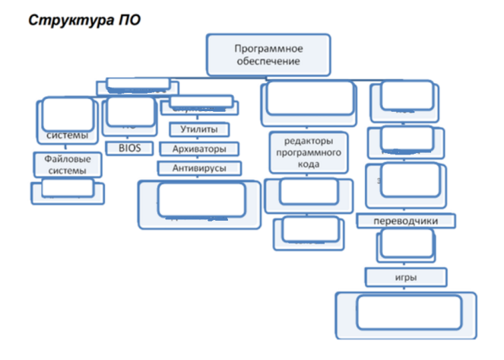

1. **Расставьте этапы процесса разработки (создания) программы в правильном порядке**:

Этап кодирования.

Этап проектирования.

Этап эксплуатации и сопровождения

Этап постановки и формулировки задачи.

Этап отладки и тестирования

1. **Заполните пробелы в схеме, нарисуйте связи**

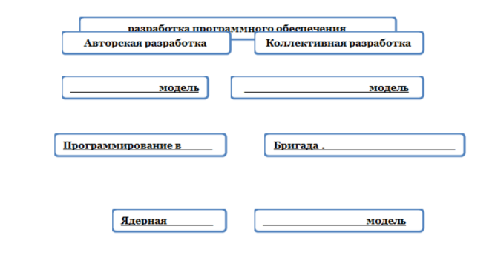

* 1. **Заполните таблицу**

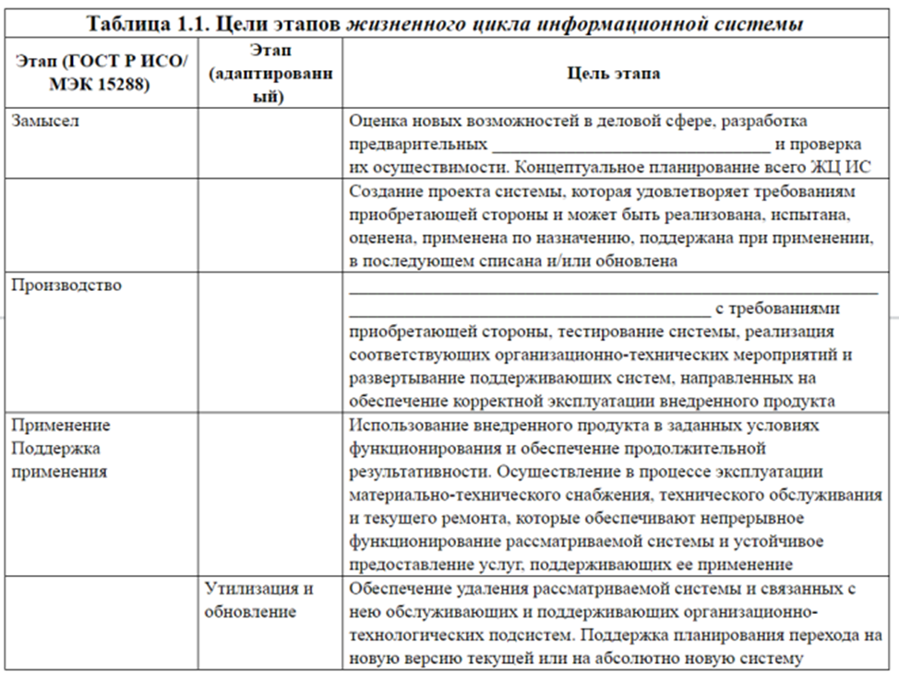

1. **Опишите задачи рабочих групп на этапе внедрения.**
2. Менеджер (руководитель) проекта (Project Manager) — лицо, отвечающее за _____________________________________________________________________________;
3. Спонсор (куратор) проекта (Project Sponsor) — лицо, обеспечивающее  
   _____________________________________________________________________________; обеспечивает взаимодействие с _________________________________________________, утверждает ____________________________; во внутренних проектах обычно несет ответственность за ________________________________________________________________;
4. Заказчик (потребитель) проекта (Project Customer) — лицо внутри  
   или вне организации, которое ___________________________________________________;
5. Руководитель функционального подразделения — направляет ресурсы в ____________________________________________________________________________;
6. Функциональный лидер проекта — объединяет __________________________ ____________________________ (именно с ним взаимодействует менеджер проекта);
7. Лидер пакета работ — объединяет ________________________________________

_____________________________________________________________________________.

1. **Расставьте в правильном порядке**

Основные этапы внедрения программного продукта:

|  |  |
| --- | --- |
| ·        Опытная эксплуатация  ·        Тестирование системы  ·         Промышленная эксплуатация | ·        Настройка системы (программного продукта)  ·        Обследование  ·         Разработка технического задания |

1. **Заполните таблицу (только не закрашенные ячейки)**

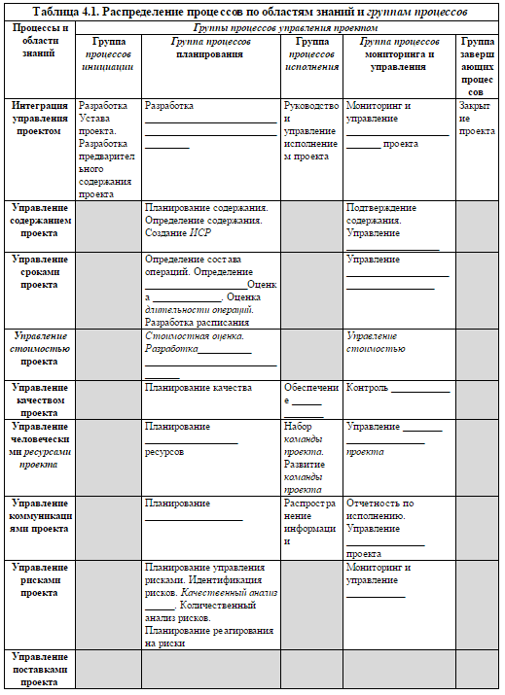

1. Дайте названия вариантам установки:

**Возможные варианты установки.**

1. ____________________________________ — установка выполняется без установщика или со значительным количеством операций, вручную выполняемых пользователем.
2. ____________________________________ — установка, в процессе которой не отображаются сообщения или окна.
3. ______________________________________ — установка, которая выполняется без вмешательства со стороны пользователя, исключая, конечно, сам процесс её запуска.
4. _____________________________________ — установка, которая не требует начального запуска процесса.
5. ____________________________________ — установка, которая выполняется без использования монитора, подсоединённого к компьютеру пользователя (в частности, выполняемая на компьютере без видеовыхода вообще).
6. _____________________________________ — установка, выполняемая в отсутствие таких факторов, которые могут изменяться от программы к программе.
7. _____________________________________ — установка программы, выполняемая с её копии на жестком диске (называемой flat copy), а не с самого оригинального носителя (обычно компакт- или DVD-диск).
8. **Заполните пробелы:**

Две основные задачи в конфигурационном управлении – управление ________________________________  и управление __________________________.

* Заполните пробелы:

К работам по администрированию программного обеспечения (ПО) относятся:

_________________________________________ операционной системы и ____________________________________________ на рабочих станциях;

__________________, _________________________ и ___________________ серверных служб (терминальные, почтовые, прокси, веб, VPN серверы, контроллеры доменов, шлюзы и пр.);

наладка и поддержка _____________________________________________;

настройка ________________________________________________под решение конкретных бизнес задач;

определение и настройка ___________________________________________;

поиск и удаление _________________, установка _______________________;

_______________________ и ________________ работы ПО и оборудования;

поддержка _____________________________ прикладного и системного ПО;

1. **Дайте названия определениям:**
2. ___________________________________ — это приведение программного обеспечения в соответствие с целями и задачами, для которых оно предназначено.
3. ______________________________________________ — это дополнения к программному обеспечению, предотвращающие или устраняющие неполадки, повышающие безопасность либо улучшающие производительность компьютера.
4. ______________________________ — набор обновлений, исправлений и/или улучшений компьютерной программы, поставляемый в виде единого установочного пакета.
5. __________________________ — это процедура удаления файлов и папок программы с жесткого диска и соответствующих данных из системного реестра.
6. __________________________________________ — это безвозмездное устранение изготовителем или продавцом неисправностей путем диагностики, настройки и ремонта его составных частей или Устройства в целом в течение гарантийного срока, либо замену на аналогичные отремонтированные при соблюдении пользователем условий гарантии и при условии, что дефект возник по вине производителя данного устройства.
7. __________________________________- оказываемые услуги по настройке, обслуживанию, адаптации и модификации Продуктов или устранению имеющихся в них ошибок, а также предоставлению обновлений и дополнительных программных модулей.
8. **Заполните таблицу**

|  |  |  |
| --- | --- | --- |
|  | **Гарантия** | **Техническая поддержка** |
| Стоимость услуги | Гарантия на год составляет в среднем _________% стоимости разработки. | Оплачивается ___________ исходя из ______________  _______________________. |
| Устранение недочетов | Возникших ___________________  __________________ в соответствии с техническим заданием. | Любых. |
| Сроки реагирования на заявку клиента | От _________ до _____________ после получения претензии и проведения экспертизы. | ________________ реакция. _______________________ исправление. Возможна _________________ работа. |
| Персонализация продукта | Предоставляется продукт с характеристиками, __________________  _________________________. | Продукт дорабатывается для ____________________  _______________________ по ходу эксплуатации. |
| Консультации | В соответствии с _______________. | Предоставляются. |
| Возможность модернизации продукта, расширение его функциональности | Не предусмотрена. | Выполняется по _________  ________________________. Предусмотрена. |

*Форма отчёта*

Конспекты тем первого раздела №№ 1-8, выполненные практические работы №№1-3, Выполненный тест.